Муниципальное бюджетное учреждение дополнительного образования

«Детская школа искусств № 10»

МЕТОДИЧЕСКИЕ РЕКОМЕНДАЦИИ

по выполнению рисунка натюрморта

из предметов быта с разной фактурой и материальностью

Номинация: Методические рекомендации

Мирошниченко Ю. С.

преподаватель отделения

изобразительного искусства

Брянск

2023 г.

Академический рисунок выполняется в рамках классического подхода к обучению изобразительному искусству, с использованием методически-обоснованных способов и технических приемов изображения объемных форм на плоскости. Ведется он поэтапно, согласно основным принципам: анализа и последовательного решения отдельных изобразительных задач: конструктивного анализа, моделировки тональных, светотеневых, пространственных отношений, выявлении материальности. Обладая знанием рисунка (конструкции объекта) мы воспринимаем объект не только как он видится, но и как действительно существует в пространстве. Конечная цель — достижение целостности изобразительной формы.

**Постановка натюрморта**

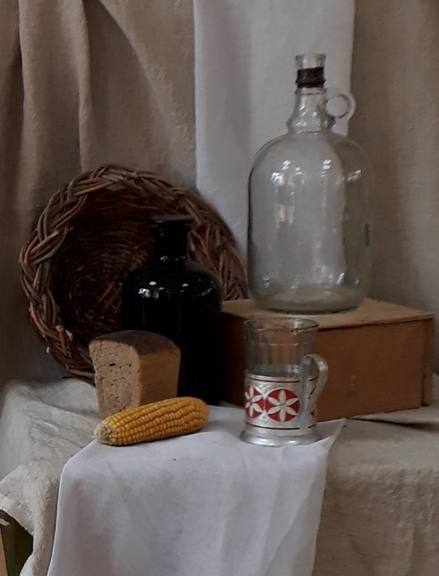Предметы в постановке должны быть подчинены определенной тематике или быть связаны единой концепцией. Натюрморт обычно бывает нескольких форматов: горизонтальный, вертикальный, квадратный. Когда мы располагаем предметы вертикально, то создается ощущение роста, напряжения, торжественности. Такой натюрморт предполагает ярко выраженную вертикальную доминанту (например, высокая ваза с цветами).

Рисунок 1

При квадратном формате основной акцент делается на центре композиции, а горизонталь предполагает спокойствие и многофигурность композиции. Если поставить предметы близко или симметрично относительно друг друга, то можно добиться ощущения стабильности. При асимметричном распределении создается ощущение динамики. Также для постановки натюрморта есть определенные правила. Лучше не ставить предметы в одну линию и слишком близко друг к другу; можно перекрыть один предмет другим, чтобы натюрморт приобрел эффект глубины; определенным образом выставить свет. Софит (подсветка) помогает нам сделать акцент на тех или иных объектах. Например, верхнее боковое освещение создаёт контрастную светотень на предметах, которые находятся на переднем плане. При боковом освещении формы выглядят более выразительно. А при помощи дневного света создаются мягкие переходы. Особую актуальность это приобретает при постановке натюрморта из предметов быта с разными фактурами и материальностью (Рисунок 1).

**Анализ и приёмы передачи фактуры и материальности предметов**

В натюрморте очень важно передать материальность предметов быта из стекла, металла, кожи, пластмассы, дерева и т.д., а также добиться «живости» изображения. Чтобы ярко и эмоционально передать фактуру и текстуру различных предметов, необходимо использовать законы изображения предметов в пространстве - это законы линейной и воздушной перспективы, расположения светотени на предметах, их тональность. Штриховка в таком рисунке имеет немалое значение. Сила нажатия на карандаш, направление штриха – всё помогает художнику в рисунке передать фактуру. Мягким карандашом хорошо передавать различную фактуру камня на зернистой (акварельной бумаге), более твёрдым, длинными штрихами на гладкой бумаге, можно показать прозрачность стекла или гладь воды. Чтобы передать в рисунке фактуру поверхности предмета, следует разнообразить технику тушевки. Карандаш - очень гибкий инструмент, он допускает различные приемы: если рисовать острием — получатся тонкие линии, если придать карандашу сильный наклон и проводить по бумаге не острием, а ребром графита - он дает широкий мягкий штрих. Густо положенные параллельные штрихи дают тоновое пятно. Изменяя нажим карандаша, направление штрихов, их размеры (то длинные, то короткие), рисуя ребрам графита или его острием, можно передать самую разнообразную фактуру. Металлическая поверхность (Рисунок 2) прекрасно отражает свет. Блеск – это один из главных признаков металла. Поэтому на таких предметах 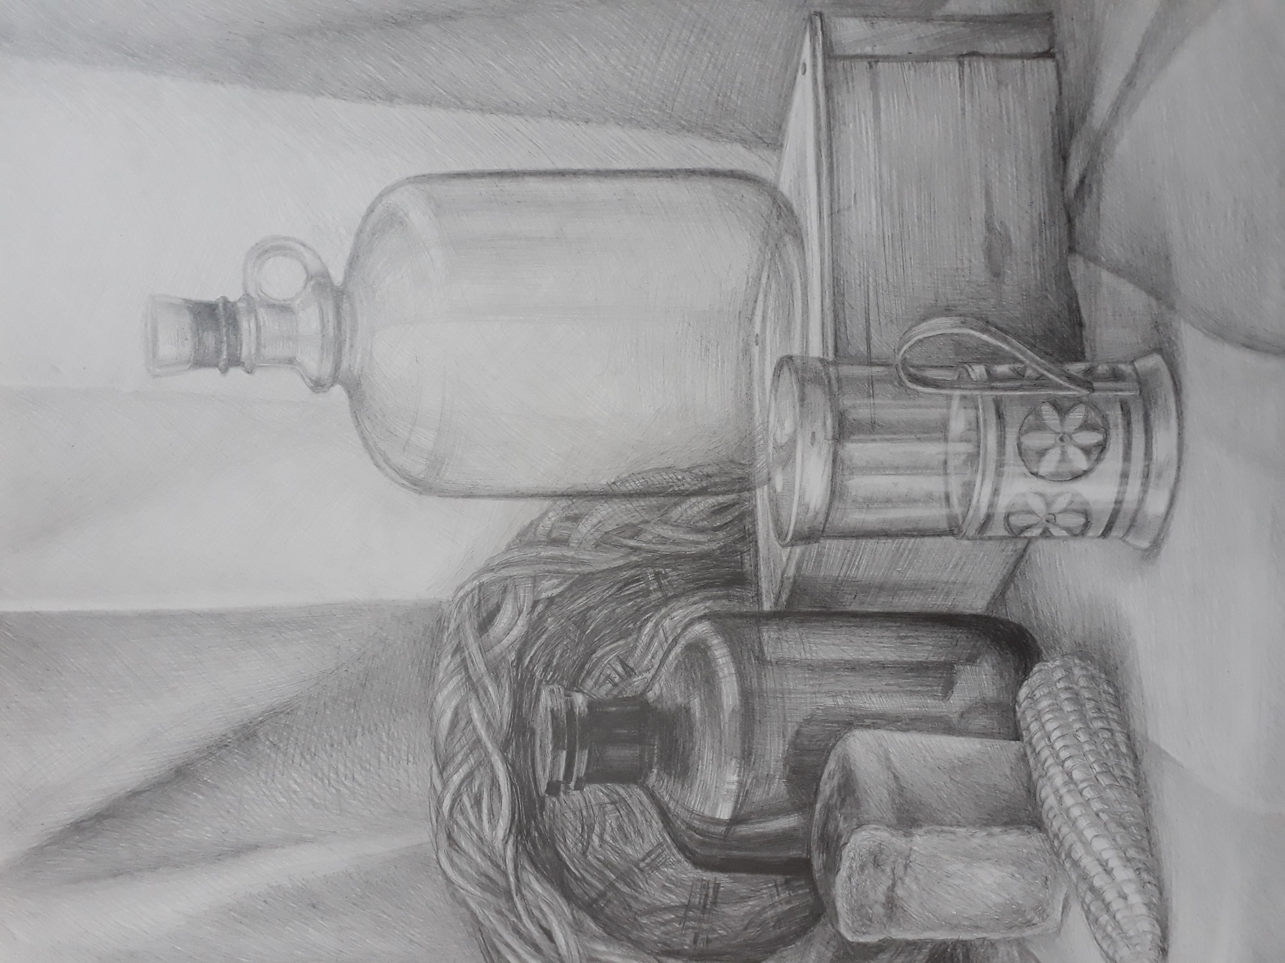обычно очень много бликов. Важно стараться использовать светоотражающую способность металла. Яркие блики, глубокие тени, отражения, контрастность помогают придать предмету металлическую окраску. Самый яркий блик – это чистый лист белой бумаги. При рисовании жестянок не нужно перекрывать полностью такие места. Чтобы поверхность выглядела гладкой и блестящей, а не шершавой и матовой, нужна очень аккуратная «гладкая» штриховка. Штрихи обычно накладывают острозаточенным карандашом близко друг к другу. Длина штрихов чаще всего используется не короткая. Желательно накладывать штриховку по форме предмета, что ещё лучше подчёркивает металлическую фактуру. У вещей из металла есть свойство гнуться при ударах и падениях. Вмятины могут стать дополнительным звеном в передаче материала. Использовать такие детали нужно для передачи характера предмета.

Рисунок 2

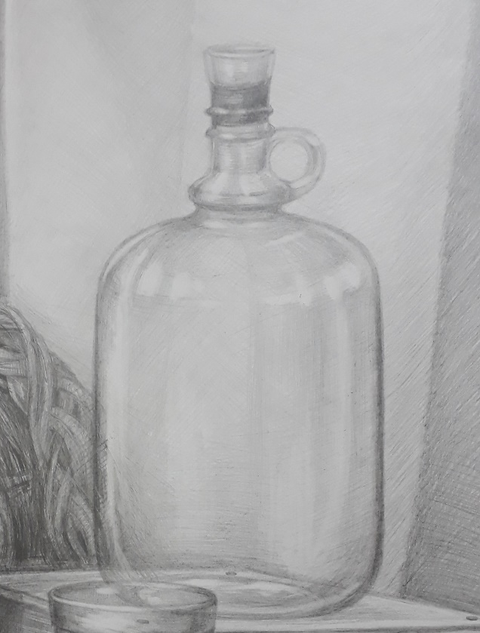При Передаче материальности стеклянных поверхностей (Рисунок 3) нужно учитывать свойства стекла: стекло блестит «дребезжит», в нём множество отражений и бликов, сложность добавляет тот факт, что нет ярко выраженной в обычном нашем понимании светотени, как на других более матовых предметах. Стекло - осязаемый объект, поэтому оно не может иметь идеальную прозрачность. Часть лучей отражается от материала, часть - рассеивается пылью и мельчайшими неровностями, которые появляются в ходе использования, из-за чего мы можем наблюдать искажения в предметах, смотря на них через стекло. Также стоит учитывать, что цвета объектов, находящихся за стеклом, будут чуть менее насыщенными. Если посмотреть на комнату сквозь стеклянный стакан, можно заметить, что изображение получится не таким уж идеальным. В центре стакана комната будет видна четко, а вот по краям - исказится. Происходит это потому, что световые лучи меняют свое направления в местах, где поверхность стекла преломляется. Материалы, наблюдаемые сквозь стакан, будут искажаться и повторять форму его стенок. Чем сильнее изогнута поверхность стекла, тем сильнее искажается наблюдаемый предмет. Эффект усиливается, если сосуд наполнен жидкостью, которая работает, как линза. Стекло - очень гладкий материал, который хорошо отражает свет в виде сфокусированного пучка (Рисунок 4,5,6). Поэтому блики будут яркими и четкими - они повторяют форму источника света, наложенную на поверхность стекла (за исключением матового стекла). Поэтому если свет исходит от окна, то блик будет выглядеть, как прямоугольник, искаженный по стенке стакана. Окружение отражается в стекле по тем же принципам, что и блики, поскольку они и есть отражение света. Предметы и детали интерьера также искажаются и повторяют форму изделия. Чем они ближе - тем яснее и чётче отражаются. На сосудах отражения лучше 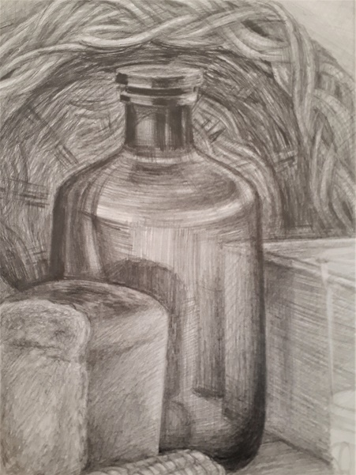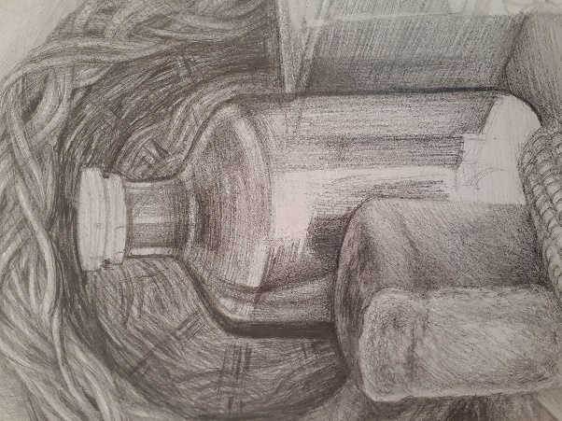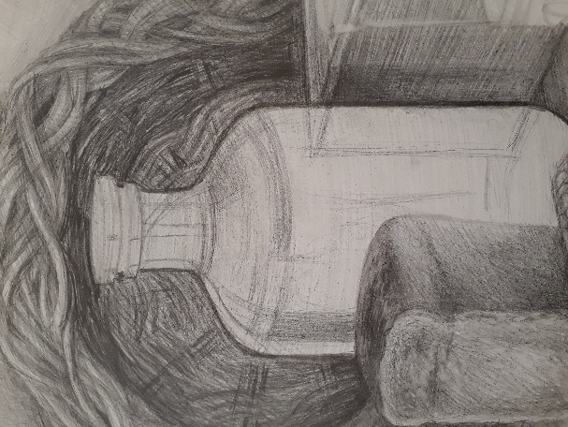видны по краям.

Рисунок 3

Рисунок 4

Рисунок 6

Рисунок 5

Стекло отбрасывает тень, несмотря на то, что оно прозрачное. Однако, падающая тень не будет сплошной. Ее середина будет подсвечена светом, проходящим сквозь стекло. Затем будет идти мягкий переход к границам теневой области. Тени будут выражены сильнее там, где толще стекло, например, на дне стакана. Края падающей тени тоже будут выделяться, поскольку там стенки находятся ближе друг к другу и препятствуют прохождению световых лучей.

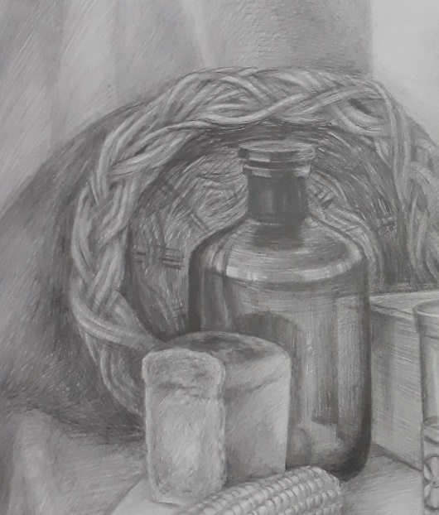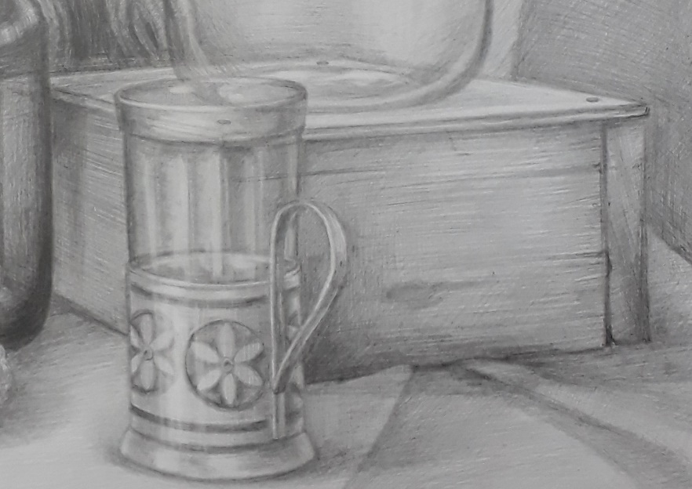Дерево обладает уникальной фактурой - сложной, неровной, с годовыми кольцами и сучками (Рисунок 7 – деревянный ящик, 8 - корзина). На деревянной поверхности нет бликов - это свойство этого материала, как и некоторых других шероховатых, матовых и пористых поверхностей. То, что мы видим предметы и можем их назвать деревянными скорее заслуга текстуры дерева. Текстурой называют рисунок на поверхности разреза древесины, и она различна у древесины разных пород.

Рисунок 7. Деревянный ящик

Рисунок 8. Корзина

Изобразить на бумаге текстуру дерева представляет определенную сложность. Сложность рисунка текстуры зависит от строения дерева, а также от количества сочетания элементов древесины: годичных слоев, волокон, сучков и завитков. Наиболее интересным для зрителя является деревянная поверхность (стол, ящик и т.д.), подвергнутая воздействию сил природы, т.е. чем больше на ней трещин, неровностей, отверстий, тем больше на этот объект будет уделено зрительского внимания. Требует определенного мастерства передача фактуры дерева, соответствующее действительности. Свои особенности имеет изображение отполированной деревянной поверхности. Тут нужно определиться, на чём сосредоточиться - на сверкающей полировке или фактурном рисунке древесины. Главное показать, что предмет, который изображён, сделан из дерева, использовать тушёвку, штрих по форме фактурных волокон дерева, выявлять детали в виде сучков, потёртостей, вмятин и т.д.

**Этапы выполнения натюрморта**

После того, как предметы расставлены по выбранному принципу, можно приступать к началу работы - анализу постановки. Для начала нужно правильно определить расположение предметов в пространстве. Для этого устанавливаем линию горизонта. Линия горизонта - это воображаемая линия, которая всегда находится на уровне глаз. Именно поэтому она меняется вместе с точкой зрения (местом положения рисовальщика относительно натюрморта).

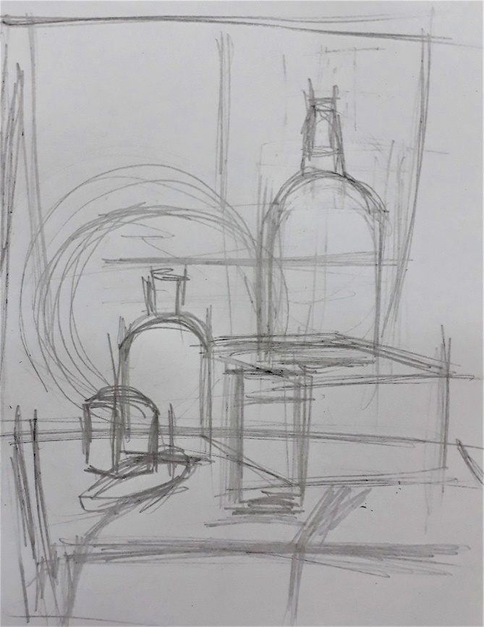Приступаем к компоновке постановки на бумаге. Методом визирования определяем формат натюрморта и исходя из этого располагаем лист. Делаем композиционный поиск – форэскиз (горизонтальный, вертикальный, квадратный) (Рисунок 9). Предметам на листе не должно быть тесно или слишком просторно. Композиция не должна «съехать вниз» или «подпрыгнуть» в формате листа. В зависимости от поставленной задачи натюрморт может быть выполнен разными способами.

Рисунок 9

***Линейно-конструктивный рисунок.*** Основное изобразительное средство - линия. Так рисуют сквозное построение. Это детальный разбор на простейшие геометрические формы и их элементы: плоскости, эллипсы. Эти работы наиболее полно и чётко объясняют и демонстрируют конструкцию предметов, показывая их видимыми насквозь, с достроенными элементами, логически поясняющими строение формы. Это позволяет научиться анализировать, а не просто срисовывать видимые части.

***Светотеневой рисунок (легкий тон).*** Такой вид рисунка помогает моделировать форму предмета тоном, выявлять при помощи тени и света объём предметов и их общую тональность (тёмное изображаем тёмным, светлое светлым). Фон в таких рисунках остаётся белым или легко заштриховывается.

***Тональный рисунок.*** Это самый длительный вид рисунка. В нём передается не только форма, объём, материальность предметов, но и их расположение в пространстве с учётом свето-воздушной среды. То есть в рисунке с помощью тона выявляется степень освещения предметов, их удалённость друг от друга и источника света, также показываются фактуры, характеризующие поверхности изображаемых предметов, и рефлексы.

**Этапы рисования натюрморта в тоне**

***На первом этапе*** намечаем легкими линиями общую массу. Затем набрасываем контуры предметов с соблюдением форм и пропорций. На этом этапе главная задача – правильное заполнение листа - компоновка. Чтобы не ошибиться с определением размера частей композиции натюрморта, воспользуйтесь методом визирования. Уточняйте пропорции. (Рисунок 10, 11) ***На втором этапе*** необходимо выполнить построение предметов с учётом линейной перспективы. Предметы должны быть изображены с учётом законов перспективы, невидимые линии тоже прорисовываются – выполняется «сквозное» построение форм предметов (Рисунок 11). Любой предмет состоит из той или иной геометрической фигуры. Умение анализировать и видеть геометрические тела в формах - основной навык, который поможет упростить и правильно построить даже самые сложные по конструкции предметы. Только 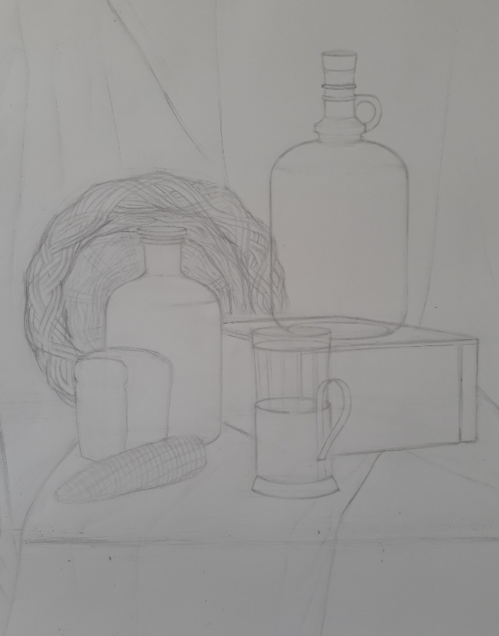после того, как были 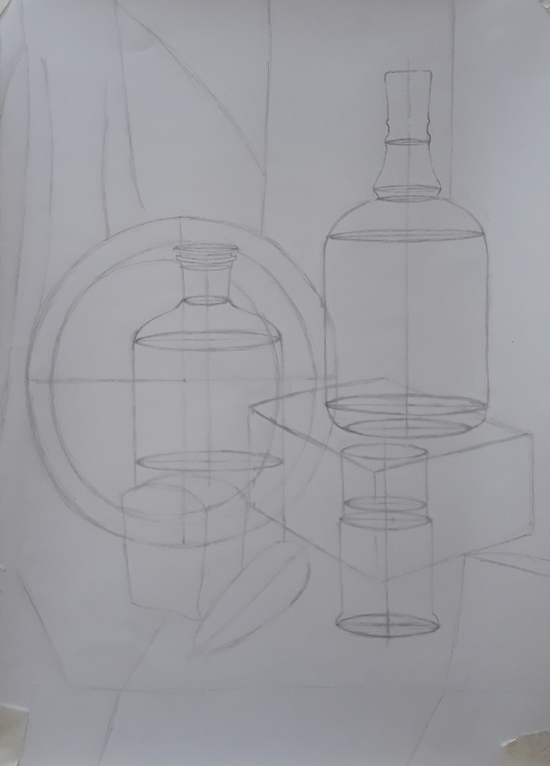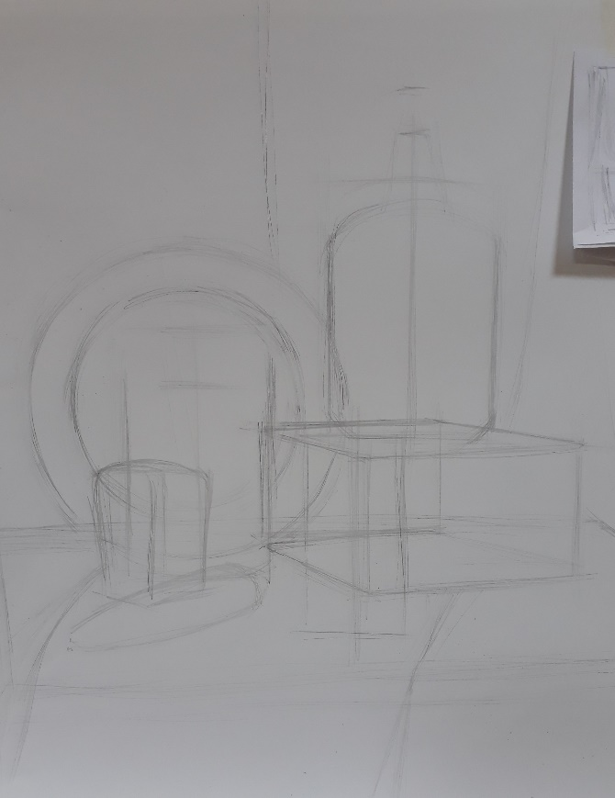выверены все пропорции, можно начинать уточнять рисунок (Рисунок 12). Передний план натюрморта, по законам воздушной перспективы, нужно рисовать более ярким, чем дальний - это акцент на предметах, которые находятся ближе к зрителю.

Рисунок 11

Рисунок 10

***На третьем этапе*** выполняется работа в тоне (Рисунок 13, 14, 15). Важно в начале разобраться в тональности всех предметов относительно друг друга и относительно фона. Для большей «живописности» работы используйте карандаши разной мягкости. Выявляйте объём при помощи штриховки по форме предмета. Для выделения тени используйте многослойное нанесение штрихов на нужную область. Штриховка наносится многослойно, тон усиливается постепенно и сразу по всей работе. Вернее, когда работа ведётся от «тёмного» к «светлому», для упорядоченности в ведении работы в тоне, чтобы чётче различать тоновую окрашенность предметов и избежать «перетемнения» работы. Важно следить за плановостью для передачи глубины и пространства в рисунке. Чаще сверяйте работу с натурой. Отходите от работы на небольшое расстояние, для более целостного восприятия тональности в работе, сверяя с натурой. Подходите к постановке, внимательно рассматривайте особенности формы, фактуры и материальности. Сравнивайте отдельные части натюрморта между собой и с целым, чтобы в процессе работы 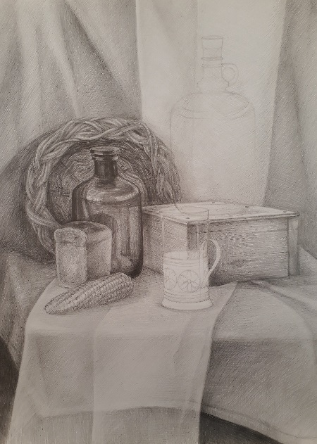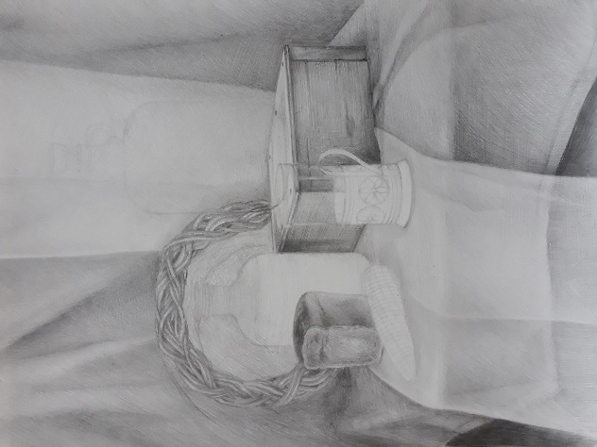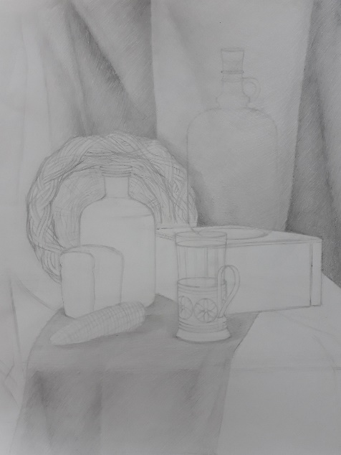найти и исправить ошибки.

Рисунок 12

Рисунок 15

Рисунок 14

Рисунок 13

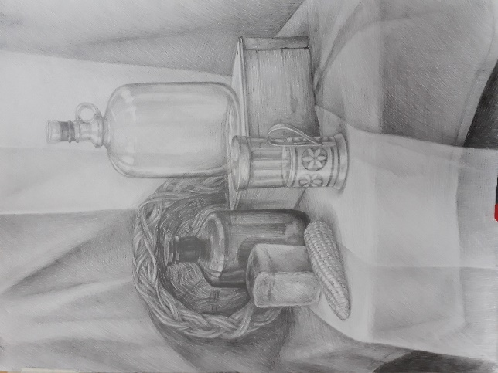***На последнем этапе*** важно уделить внимание уточнению деталей, фактуре и материальности предметов, а также обобщить дальний план, расставить акценты (Рисунок 16).

Рисунок 16

**Список литературы:**

1. Школа изобразительного искусства. В десяти выпусках. Части 1,2,3,4. - М. Изобразительное искусство, 1988;
2. Ли, Н.Г. Рисунок. Основы учебного академического рисунка: учебник / Н.Г. Ли. – М. : Изд-во Эксмо, 2008;
3. Н. М. Сокольникова. Методика преподавания изобразительного искусства: учебник для студ. Учреждений высш. проф. Образования / Н. М. Сокольникова.-6-е изд., стер.-М.: Издательский центр «Академия», 2013.-256 с.